راهنمای نصب CentOS 7

جهت نصب این سیستم عامل مراحل زیر را به ترتیب انجام می دهیم :

مرحله اول نصب دو گزینه ای که برای ما مهم می باشد تشریح میکنیم.گزینه اول install Centos را وقتی انتخاب میکنیم یعنی از فایل نصبی سیستم عامل (DVD یا فایلiso ) اطمینان داریم و سالم است.اما گزینه دوم Test this media & install centos 7 بدین معنا است که فایل نصبی ما را تست میکند و اگر سالم باشد فرآیند نصب را ادامه می دهد.از آنجایی که ما این فایل نصبی را تست نموده ایم گزینه اول را انتخاب میکنیم.

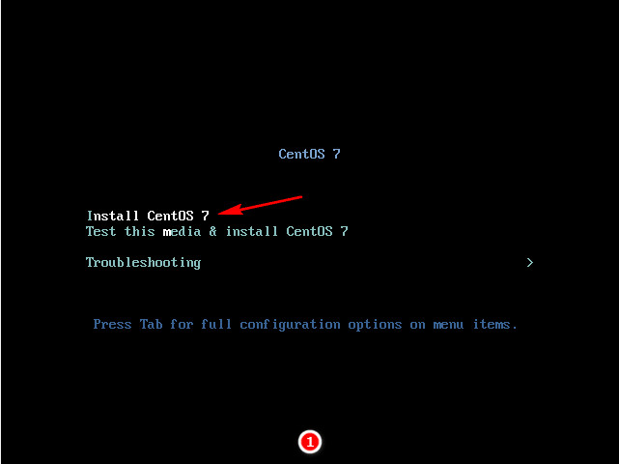

مرحله دوم زبان نصب سیستم عامل را انتخاب میکنیم،در این مرحله گزینه ای را تغییر نمیدهیم و روی دکمه Continue کلیک میکینم.

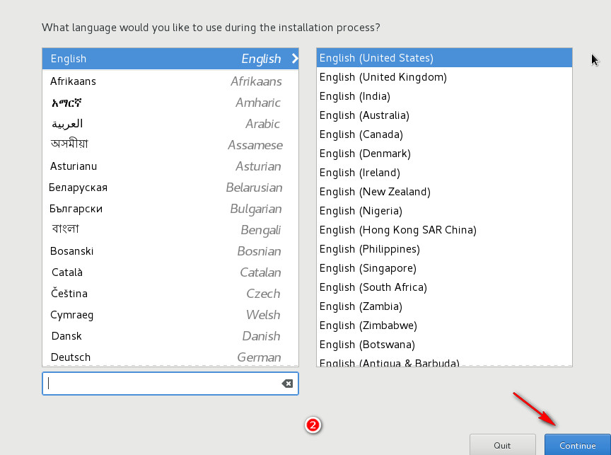

مرحله سوم پنجره ای برای شما باز می شود که شما می توانید سیستم عامل سرور خود را کاملا سفارشی یا با تنظیمات پیش فرض نصب کنید.این مرحله را ما در تصویر با اعداد نمایش داده ایم که هر مرحله جداکانه توضیح داده می شود.مواردی مانند تنظیمات صفحه کلید،تنظیمات منطقه زمانی،تنظیمات مربوط به پارتیشن بندی و.....

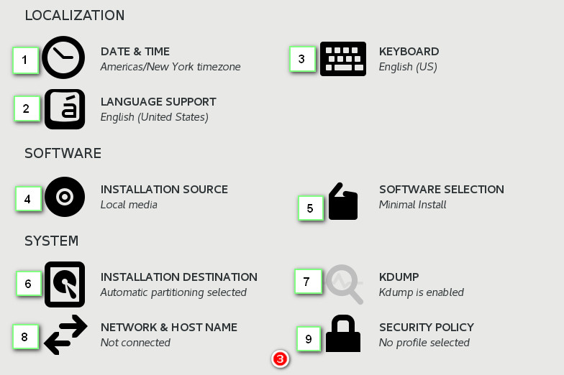

گزینه 1 : تاریخ و زمان سیستم عامل را تنظیم نمایید.

گزینه 2 : زبان یا زبان های مورد نیاز سیستم عامل را تعیین نمایید.

گزینه 3 : تنظیمات مربوط به صفحه کلید یا چند زبانه بودنه صفحه کلید را مشخص نمایید.

گزینه 4 : تنظیمات مربوط به فایل نصب سیستم عامل می باشد،این گزینه را نغییر ندهید.

گزینه 5 : تنظیمات مربوط به نصب سیستم عامل که سروری باشد یا گرافیکی را تعیین میکنیم که گزینه های زیر را به شما پیشنهاد میکینم:













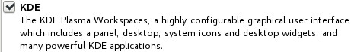











در پایان این مرحله گزینه server with GUI را انتخاب نمایید.

اگر نیاز به گرافیک ندارید گزینه minimal install را انتخاب نمایید.

گزینه 6 : تنظیمات مربوط به پارتیشن بندی سیستم عامل در این قسمت می باشد.

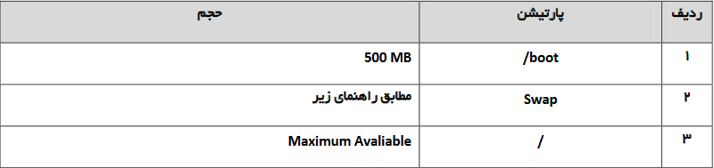

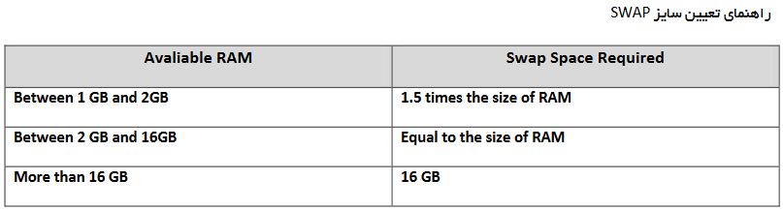

نکته : دقت داشته باشیم که فقط پارتیشن /boot از نوع استاندارد باشد.سایر پارتیشن ها می بایست از نوع LVM ساخته شوند.

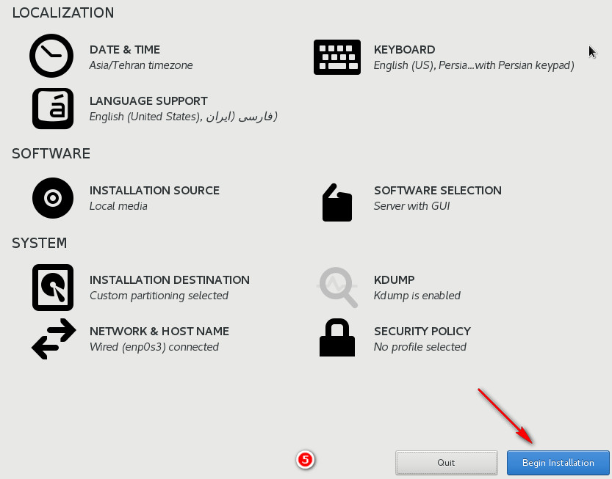

روی دکمه begin installation جهت آغاز نصب کلیک نمایید.

در صفحه بعد می توانید برای کاربر root پسورد تنظیم نمایید و همچنین یک کاربر عادی جهت وارد شدن به سیستم ایجاد نمایید.

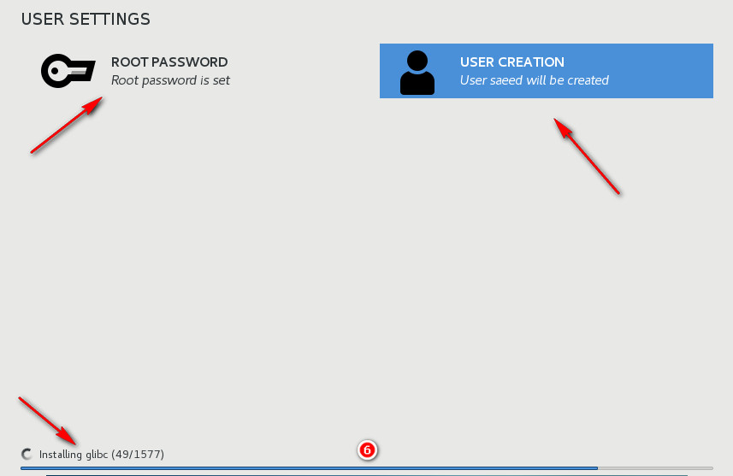

در پایین صفحه تعداد پکیج هایی که جهت نصب انتخاب کرده اید را خواهید دید.

پس از نصب تمامی پکیج ها،دکمه reboot در پایین صفحه فعال می شود.روی دکمه reboot کلیک نمایید.تا فرآیند نصب ادامه پیدا کند.

پس از reboot پنجره ای نمایان می شود که از شما میخواهد تیک I accept the license agreement بزنید و روی دکمه done در بالای صفحه کلیک نمایید و صفحه لاگین سیستم عامل برای شما نماییان شود.